EXERCICIOS STATUS CODE

No index.js criou-se os endpoints pra cada situação

Ai pra testar esse precisa ir no postman, colocar <http://localhost:3000/private> e colocar um header se vc quer que dê status autorizado

 sem o header fica assim

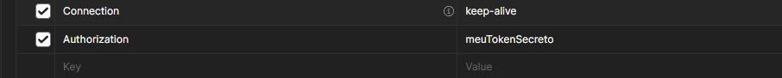

Outro exemplo

Nessa aula o professor passou o arquivo “status-code-class.postman_collection.json”, uma **coleção do Postman**, um conjunto de requisições predefinidas que podem ser carregadas diretamente no Postman para facilitar o teste de uma API. Em vez de configurar manualmente cada requisição no Postman, você pode importar esse arquivo para realizar automaticamente os testes.

**Como importar e usar a coleção no Postman:**

1. **Abra o Postman**.
2. **Importar a coleção**:
   * No canto superior esquerdo do Postman, clique no botão **Import**.
   * Escolha a opção de importar via **File**.
   * Selecione o arquivo e clique em **Open**.
3. **Executar as requisições**:
   * Depois de importar, a coleção aparecerá na barra lateral esquerda do Postman.
   * Interface gráfica do usuário, Texto, Aplicativo

     Descrição gerada automaticamente
   * Expanda a coleção e veja as diferentes requisições
   * Clique em uma das requisições e depois em **Send** para executá-la.

Essas requisições já estão pré-configuradas com headers, métodos HTTP (GET, POST, etc.), URLs e corpos de requisição.